Imię i nazwisko ………………………………………………………… Klasa ………… Grupa A

Rozdział 8. Renesans w Polsce
Polecenie 1. (2 punkty)
Przyjrzyj się uważnie ilustracji, a następnie wykonaj polecenia.
a) Wyjaśnij, co przedstawia ta ilustracja.
Shutterstock
……………………………………………………………………
b) Podaj nazwę stylu architektonicznego, w jakim powstał ten
budynek.
……………………………………………………………………

Polecenie 2. (3 punkty)
Ustal, czy podane zdania są prawdziwe, czy fałszywe. Wstaw znak X w odpowiednich rubrykach.
Zdanie | Prawda | Fałsz
Do zasług królowej Bony zaliczamy rozpowszechnienie gotyku na ziemiach polskich.
W XVI wieku Jan Zamoyski rozpoczął budowę miasta Zamość.
Jedną z zasług Zygmunta Augusta na polu kultury było stworzenie kolekcji arrasów.

Polecenie 3. (2 punkty)
Przeczytaj uważnie poniższe notki biograficzne, a następnie napisz, kogo one dotyczą.
a) Jeden z najwybitniejszych poetów i prozaików polskiego renesansu. Należał do pierwszych autorów, którzy tworzyli w języku polskim. Był twórcą zdania: „A niechaj narodowie wżdy postronni znają, iż Polacy nie gęsi, iż swój język mają!”.
…………………………………………………………………………
b) Był autorem pism politycznych. Doświadczenia zebrane w trakcie pracy w sekretariacie królewskim pozwoliły mu stworzyć pięciotomowe dzieło O poprawie Rzeczypospolitej, w którym zawarł swoje postulaty reformy państwa.
…………………………………………………………………………
Imię i nazwisko ………………………………………………………… Klasa ………… Grupa B

Rozdział 8. Renesans w Polsce

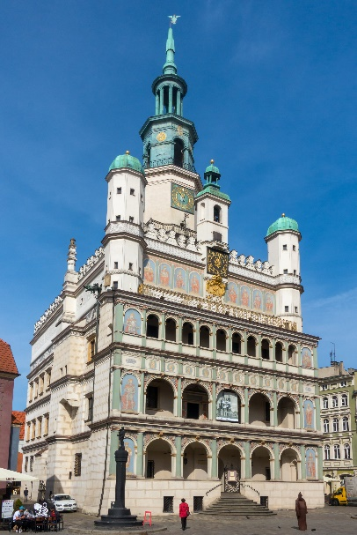
Polecenie 1. (2 punkty)
Przyjrzyj się uważnie ilustracji, a następnie wykonaj polecenia.
a) Wyjaśnij, co przedstawia ta ilustracja.
……………………………………………………………………
Shutterstock
b) Podaj nazwę stylu architektonicznego, w jakim powstał ten
budynek.
……………………………………………………………………

Polecenie 2. (3 punkty)
Ustal, czy podane zdania są prawdziwe, czy fałszywe. Wstaw znak X w odpowiednich rubrykach.
Zdanie | Prawda | Fałsz
Królowa Bona pochodziła z Hiszpanii.
W okresie panowania Zygmunta Augusta księgozbiór na Wawelu liczył kilkadziesiąt książek.
Pierwsza prywatna uczelnia w Polsce została założona w Zamościu.

Polecenie 3. (2 punkty)
Przeczytaj uważnie poniższe notki biograficzne, a następnie napisz, kogo one dotyczą.
a) Był autorem pism politycznych. Doświadczenia zebrane w trakcie pracy w sekretariacie królewskim pozwoliły mu stworzyć pięciotomowe dzieło O poprawie Rzeczypospolitej, w którym zawarł swoje postulaty reformy państwa.
…………………………………………………………………………
b) Najwybitniejszy poeta polskiego odrodzenia, uznawany też za twórcę literackiej polszczyzny. Był autorem fraszek. Po stracie córki stworzył cykl utworów żałobnych.
…………………………………………………………………………

Rozdział 8. Renesans w Polsce – model odpowiedzi (7 pkt)

Grupa A
Polecenie 1. (0-2)
a) kaplicę Zygmuntowską
b) renesansowy

Polecenie 2. (0-3)
F, P, P

Polecenie 3. (0-2)
a) Mikołaj Rej
b) Andrzej Frycz Modrzewski

Grupa B
Polecenie 1. (0-2)
a) ratusz w Poznaniu
b) renesansowy

Polecenie 2. (0-3)
F, F, P

Polecenie 3. (0-2)
a) Andrzej Frycz Modrzewski
b) Jan Kochanowski

